班级_________姓名
八年级上册生物期末考试试题
一、选择题（以下各题均只有一个最符合题意的答案，每小题2分，共40分）
1、下列水生动物中哪一种是无脊椎动物（ ）
A．海豚 B．海豹 C．乌贼 D．鲨鱼
2、下列动物中，真正属于鱼的动物是（ ）
A．章鱼 B．鲸鱼 C．甲鱼 D．鲫鱼
3．在观察蚯蚓的过程中，必须保持蚯蚓的体表湿润，其原因是（ ）
A．蚯蚓必须生活在水中 B．使蚯蚓的呼吸能正常进行
C．以此增加蚯蚓的灵敏度 D使蚯蚓完成受精作用
4、国宝大熊猫“团团”、“圆圆”作为大陆人民的友好使者被赠送到我国宝岛台湾。下列不属于大熊猫主要特征的是（ ）
A.用肺呼吸 B.胎生哺乳 C.牙齿分化 D.变温动物
5、下列模式图中，能正确表示骨骼肌与骨、关节之间关系的是（ ）
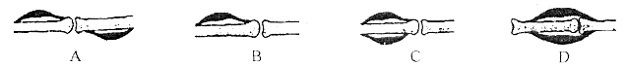
6、能正确表示生物与其气体交换部位连线的是（ ）
①蚯蚓——体壁 ②蝗虫——气门 ③鱼——鳃 ④家鸽——肺和气囊
- ①④ B．①② C．②④ D．①③
7、以下关于细菌和真菌的说法．错误的是（ ）
A．细菌比真菌个体更细小 B．真菌没有真正的细胞核
C．剩饭变馊主要由细菌造成，而发霉则是由真菌造成D．真菌的菌落多有外观可见的颜色
8、梅雨季节，衣物和皮鞋上常常“长毛”，这些“毛”是（ ）
A．螺旋菌 B．杆菌 C．酵母菌 D．霉菌
9、人之所以成为地球上“万物之灵”，从行为理论上分析，是人类哪方面行为能力最强所致？ （ ）
A．捕食行为 B．学习行为 C．防御行为 D．社群行为
10、人们将人类的胰岛素基因转移到大肠杆菌体内，是大肠杆菌制造出能治疗“糖尿病”的胰岛素，这种技术叫（ ）
A．仿生学 B．发酵 C．克隆 D．转基因技术
11 、我州在新农村建设中，为了改善农村卫生条件，改变能源结构，减少环境污染，大力推广兴建沼气池。在沼气发酵中，起主要作用的微生物是（ ）
A.酵母菌 B.乳酸菌 C.甲烷菌 D.根瘤菌
12、下列各项属于动物学习行为的是（ ）
A.黑猩猩通过堆叠箱子摘下悬挂在高处的香蕉 B.狼将捡到的婴儿哺育成“狼孩”
C.蜘蛛结网捕捉昆虫 D.鸟类的筑巢、孵卵和育雏
13、将细菌放培养基上培养，它会繁殖并形成细菌菌群（如右图）。某生物兴趣小组想检测两种抗生素的杀菌作用，下列哪种实验方案最合适（ ）
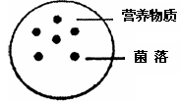
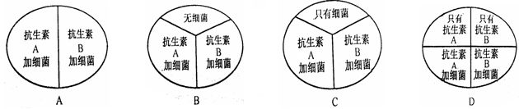
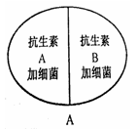

14、黄鼬在遇到敌害追击时会释放一种“臭气”，利用这种气体将敌害“击退”或“击晕”。该行为属于（ ）
A．先天性、攻击行为 B．先天性、防御行C．后天性、防御行为 D．后天性、攻击行为
15、常用的食品保存方法有（ ）
①高温 ②低温 ③保持干燥 ④保持湿润 ⑤暴露空气中 ⑥隔绝空气
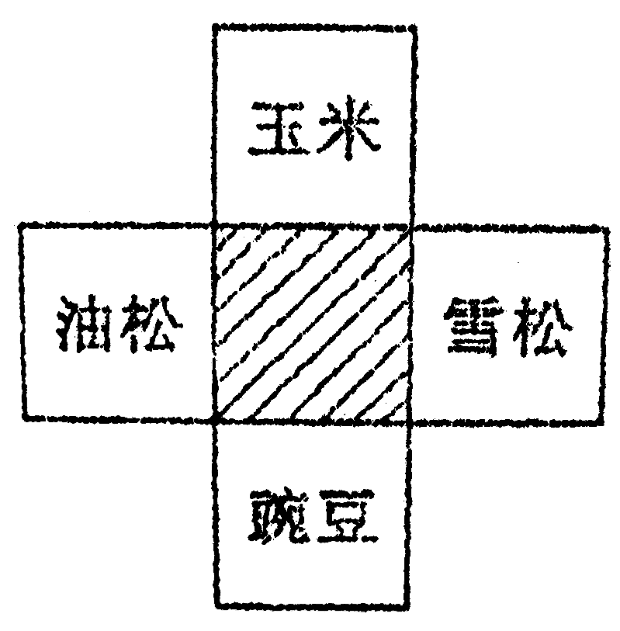
A．①③ B．①④⑤ C．②④⑥ D．②③⑥
- 观察下列图形，阴影部分表示四种植物的共同特征，
这一特征是（ ）
A．有种子 B．种子有果皮包被
C．种子无果皮包被 D．叶形为针形
17、孙悟同学根据某一分类标准已对7种动物中的6种进行了简单的分类（见下表），下列叙述正确的是（ ）
待区分的生物 | 大雁、野兔、蝗虫、青蛙、  蚯蚓、蜘蛛、鲫鱼
类别1 | 青蛙、大雁、野兔
类别2 | 蝗虫、蚯蚓、蜘蛛
A.其分类标准是胎生还是卵生
B.其分类标准是体温是否恒定
C.应该将鲫鱼划分到类别1中
D.应该将鲫鱼划分到类别2中

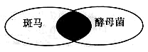
18、画维恩图是进行对比的有效方法。观察下图，其中阴影部分是两种生物的共同特征，下列哪一特征不能写在阴影区？（ ）
- 具有细胞结构 B.要进行呼吸作用
C.细胞内具有基因 D.属于消费者
19、现有甲、乙、丙、丁、戊五种植物。甲与乙属于同一科，甲与丙属于同一纲，甲与丁属于同一目，甲与戊属于同一属。甲与上述哪一物种的共同特征最多？（ ）
A.乙 B.丙 C.丁 D.戊
20、下列有关生物多样性的有关说法，不正确的是（ ）
A．我国是世界上生物多样性最丰富的国家之一 B．每种生物都是一个丰富的基因库
C．生态的多样性仅指生物种类的多样性 D．保护生物多样性的有效措施是建立自然保护区
二、判断连线题（每空1分，共10分）
21、(5分)判断下列叙述是否正确。对的打√，错的打×。
(1) 哺乳动物所有的运动都只由运动系统来完成。 （ ）
(2) 水中生活的动物都用鳃呼吸。 （ ）
(3) 菜青虫取食白菜叶的行为是由体内的遗传物质所决定的。（ ）
(4) 鸟和昆虫都有翅，所以会飞。 （ ）
(5) 细菌没有真正的细胞核，但有DNA。 （ ）
22、连线题（找出下列食品所对应的保存方法）。
A盒装鲜牛奶 a．脱水法
B袋装火腿肠 b．晒制与烟熏法
C速冻饺子 c．真空包装
D乡里腊肉 d．巴斯德消毒法
E蘑菇 e．冷冻法
三、简答题（共50分）
23、（4分）请说出下列动物类群的代表动物（至少两种）：
腔肠动物 扁形动物 线形动物 软体动物
环节动物 节肢动物 两栖动物 爬行动物
24、（5分）小明同学的弟弟饭前总不爱洗手，为让他养成饭前洗手的卫生习惯，小明利用自己所学的知识，和弟弟做了如下的探究实验：
找两个相同的馒头，一起放在蒸锅里蒸30分钟。待冷却后起盖，让弟弟尽快用手在甲馒头上按一下，再用肥皂把手认真洗干净后，在乙馒头上按一下。用无菌工具迅速将两个馒头分别装入相同的洁净塑料袋并密封好。一起放在温暖的地方，过一段时间，观察甲、乙两馒头的变化。
（1）几天后形成较多、较大菌落的是 馒头。
（2）将“两个馒头放在蒸锅里蒸30分钟”的目的是 。
（3）用“两个馒头和两个的塑料袋”的目的是设置一组 实验。
（4）“用手在馒头上按一下”的过程相当于细菌培养方法中的 步骤。
（5）选用相同馒头和塑料袋，用同一手指的目的是 。
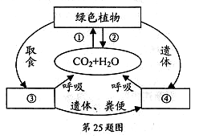
25、（5分）自然界除了水循环和氧循环之外，还有一种重要的物质循环——碳循环。以下是有关碳循环的图解，图中CO2代表二氧化碳，H2O代表水。据图回答下列问题：
(1)图中①②分别代表两种重要的生理作用。
①代表的是 作用；②代表的是 作用
(2)图中③④分别代表哪类生物？
③代表的是 ；④代表的是 。
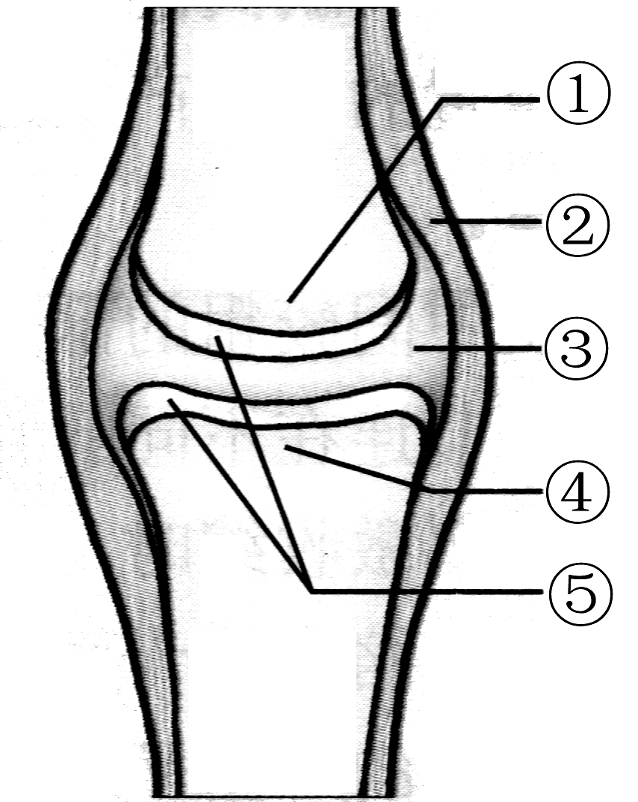
(3)图中哪类生物不需要从外界获取有机物就能生存？ 。
26．（5分）根据右面的关节结构模式图，回答下列问题：
- 标号①和④的表面覆盖着一层[ ] ，
- 能减少运动时骨与骨之间的摩擦。
（2）把两块骨牢固地联系在一起的是［ ］ 。
（3）图中［ ］ 内有少量滑液，对关节起润滑作用。
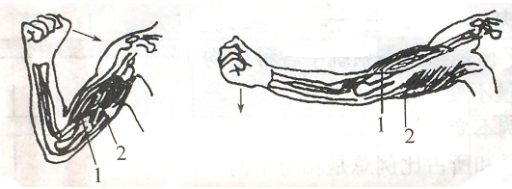
（4）运动的产生是在 的支配下，骨骼肌受到刺激而收缩，牵动骨围绕 的活动。
图A
图B

27、(6分)根据图A和图B回答问题。
（1）[1]和[2]分别表示两种肌肉，[1]是 ，
[2]是 。
- 在图A和图B的动作中，[1]的状态分别是
和 。
- [1]和[2]能相互配合，共同完成动作是在
的支配下。
（4）当手下垂时，屈肌肌群和伸肌肌群所处的状态是：（ ）
A．都收缩 B．都舒张 C．前者收缩，后者舒张 D．前者舒张，后者收缩
28．（13分）下图是某同学所绘的衣藻、病毒、细菌、酵母菌和草履虫五种生物，但忘记标注它们的名称了。
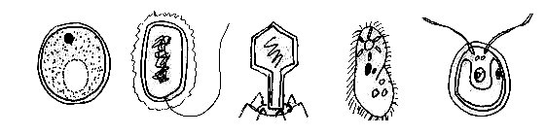
（1）将这五种生物的名称填入相关序号后的空格中。

① ② ③ ④ ⑤
（2）上述生物没有细胞结构的是 。它由____________和___________两部分构成。
（3） ②生物与①生物主要区别是 。
（4） ②生物繁殖后代的方式是___________.在恶劣环境下能形成___________.①主要靠产生 繁殖后代。人类日常生活中对它的应用有_________________________.
29、（6分）暑假，生物兴趣小组的同学在进行里外考察时，采回制成标本后拍摄了如下一些植物照片，请你协助生物学兴趣小组的同学，按下列分类表解逐一分类，并在下面的横线上填写相对应的字母序号。
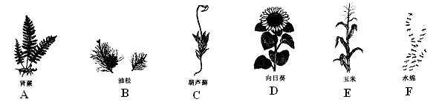

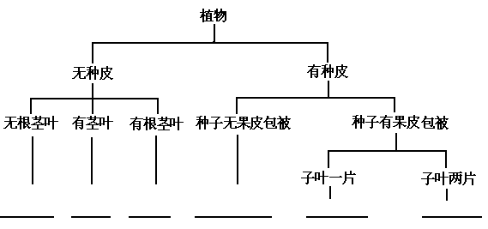
①
②
③
④
⑤
⑥

无种子
有种子

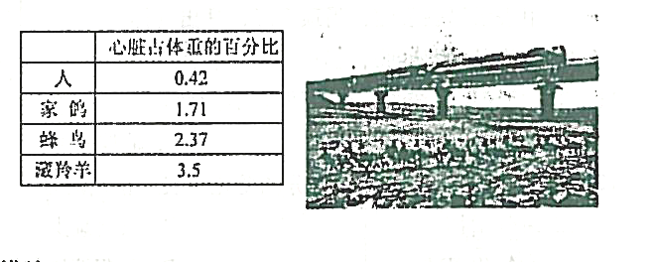
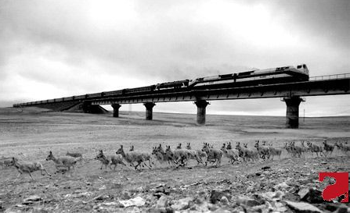
30、（6分）藏羚羊是我国青藏高原特有的一级保护动物，主要生活在海拔5000米左右的高原，群居，食草为生。由于有强健匀称的四肢，藏羚羊具有善奔跑的特点，奔跑速度可达每小时70公里。藏羚羊血液中红细胞含量高，具有强健的心脏（下表是几种动物心脏占体重的百分比）。

青藏铁路施工的相关单位为保护藏羚羊的迁徒（如上图）专门设置了动物通道，并在施工过程中采取了严禁惊扰藏羚羊等管理措施。然而，近年来，仍有偷猎者的枪不断地对准已濒临灭绝的藏羚羊。
- 藏羚羊属于脊椎动物中的 类动物，藏羚羊濒临灭绝的重要原因是
（2）藏羚羊的行为可分为先天性行为和 。上图藏羚羊的迁徙行为是 行为。
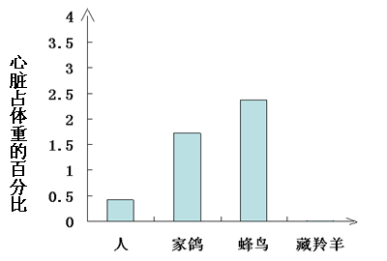
- 请根据表格中的数据，在右图空白处
画出藏羚羊的心脏占体重的百分比的直方图。
（4）请你再提出一点关于保护藏羚羊的建议。

